LETECKÉ BOJE NAD JAVRONÍKEM

Rok 1945 byl už pro německou armádu smrtelný. Většina vojáků se snažila dostat nějak domů, v ,,horším“ případě se dostat do amerického zajetí, ale hlavně ne do ruského, kde věděli co je čeká. Jen ti nejzaslepenější, jako byly jednotky SS nebo činovníci NSDAP věřili ve zdárný obrat. Ještě na konci roku 1944 Hitler žádá i přes zhroucení obou front další a další oběti a tak 25. října vyhlašuje vytvoření volkssturmu, jemuž podléhali všichni muži od 16 do 60 let. 12 listopadu se přidává Jesenicko, a tak i zde se příslušníci volkssturmu začali vyzbrojovat, cvičit a také následně se připravit na totální válku. Byli zde dopraveni příslušníci pozemních vojsk Luftwaffe na obsluhu 88 mm Flak (Javorník, Travná) 4500 dělníků z východních zemí bylo nahnáno na Jesenicko ohledně vybudování záseků a kopání zákopů.
Rychlý postup Rudé armády se samozřejmě projevil i na Jesenicku v souvislosti se zvýšenou leteckou činností. Už to nebyly jen průzkumné lety, či jen přelety svazů nad naším území. 7.10. 1944 byl pravděpodobně cílený shoz bomb ve Velké Kraši - Hukovicích, další záznamy mluví o 13.září 1944 a byl prý veden na muniční továrnu v Mikulovicích, ovšem dnešní verze se spíše přiklání, že se jednalo jen o nouzový shoz. V prosinci se ale aktivita zvýšila a 12.12 1944 byly provedeny menší nálety na Českou Ves či Písečnou, jestli se jednalo o cílené nálety či spíše o nouzové shozy bomb dochované záznamy neuvádí. Jesenicko bylo i svědkem nepříliš četných leteckých soubojů jako např. ve Skorošicích kde máme zachovalý záznam pamětníka p. Manfreda Hadwigera z 19.11.2004 :

Ten den na jaře roku 1945, když probíhaly boje u Nysy a my slyšeli hřmění vzdáleného boje, najednou přilétaly 2 letadla od Rychlebských hor na Nýznerov. První (pronásledované) byla německá stíhačka po kterém střílela ruská stíhačka. Souboj probíhal už před Nýznerovem a přenesl se směrem na Skorošice kde v prostoru mezi Horními Skorošicemi a Nýznerovem německá stíhačka odhodila přídavnou nádrž a následně přistála u Horních Skorošic na břicho. Jako malí kluci jsme byli fascinováni tímto soubojem a hned jsme se běželi podívat, abychom si prohlédli toto letadlo zblízka. Jenže když jsme se dostali na místo nouzového přistání pilot už tam nebyl (vzdálenost Nýznerova-Skorošice min 2,5km)a letoun pouze hlídal četník, který nás vyhnal.
Stíhačka byla určitě typ Bf 109 protože na ní létal jejich příbuzný Alfréd Appelt (jednotka JG-301 zahynul 2.3.45 Ressen/Germany, pilotoval taktéž Bf 109). Pan Hadwiger následně určil přibližnou oblast kde nouzově přistála tato německá stíhačka. (viz. mapka).

Zde už musel upřesnit data p. Petr Sýkora, který je znalec v oboru leteckých činností nad celými Jeseníky

Protože pan Hadwiger nebyl schopen upřesnit datum kdy, došlo k tomuto nouzovému přistání, byl případ dlouho neobjasněn. Taktéž jméno pilota a jednotky bylo zahaleno tajemstvím, protože v tomto prostoru operovalo více jednotek v tuto dobu. Jako pomocné vodítko mohlo sloužit to že stíhačka měla pod trupem přídavnou palivovou nádrž a z toho vyplývá důležitý fakt, že měla vcelku daleko domovskou základnu.
Jednalo se o potencionální stíhací jednotky JG-52, NAGr.2, JG-77 a JG-6 ale ta byla vyzbrojena letadly Fw 190.
Tím odpadá jednotka NAGr.2 která měla domácí základnu v Glatz (Klodzko). Zbyly tedy jen III. JG-52 a JG-77. Zjistilo se, že jednotka III. JG-52 měla do 17.3.1945 domovskou základnu na letišti Swiednitz (Swidnice/ Pl.) tu musela z důvodu postupu sovětských vojsk 1.UKF(Hornoslezská útočná operace začala 15.3.45), toto letiště vyklidit a přesunout se na letiště Chrumid ve východních Čechách. Proto musely stíhačky Bf 109 nosit pod trupem přídavné palivové nádrže kvůli zvýšení jejich operačních možností v bojovém prostoru Horního Slezska.
Naštěstí pro nás je ovšem zachován jejich deník této stíhací jednotky a proto lze skoro z jistotou určit že se jednalo o tuto jednotku. Čteme:

24.3.45
Südlich von Weidenau macht die Bf 109 G-14 Wnr.465 314,infolge Beschußschäden aus Luftkampf, eine Bauchlandung mit 80prozentigen Schaden. Der Flugzeugführer bleibt unverletzt.

Volný překlad:
Jižně od Vidnavy letoun Bf 109 G-14 Wnr.465 314, kvůli nebezpečí požáru z letecké bitvy, přistává na břicho, letoun má ze souboje 80% poškození. Pilot nezraněn.

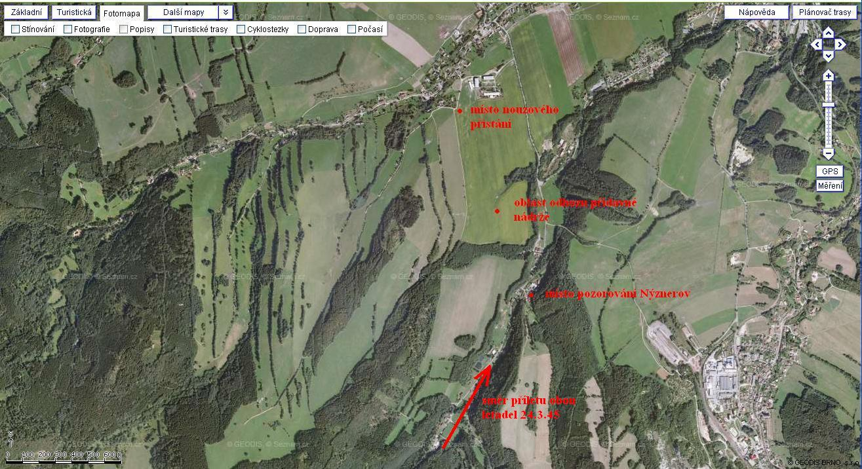

Tímto je na 80% uzavřen další případ. Dnes už se asi nepodaří zjistit o jakého se jednalo pilota, protože pokud se nezranil (nebo nezahynul) tak se do německých záznamů neuváděl.

Další historicky cenné údaje z těchto leteckých aktivit jsou vzpomínky pí Anneliese Brodinger/ Seidel, původem z Javorníku:

V prvních měsících válečného roku 1945 se blíží fronta. Už od začátku roku se pro děti nekoná pravidelná školní výuka, protože školní budova byla využívána jako ubytovna pro uprchlíky a naposledy sloužila vojákům. Tak byly na lidové škole ubytovány například pozemní síly Luftwafe. Vyučování si už užijeme jen hodinu ve vesnické škole. Zbytek času jsem často strávila s hrstkou kamarádů pozorováním vojáků, kteří se nastěhovali do bytů v Javorníku.
Ve stodole vedle školy byla opravována vozidla, která parkovala na dvoře školy - někdy jsme se mohli účastnit i zkušebních jízd směrem na ulici Freiwaldauer a Horní Fořt.
V posledních dnech jsem zpozorovala, že pneumatiky vozidel byly opatřeny metr dlouhými kusy dřeva a auta byla v zámeckém parku celá pohřbena pod maskovacími sítěmi. Na mou otázku, co to má znamenat, odpověděli vojáci, že je v brzké době třeba počítat s nepřátelskými nálety na Javorník. Přišly 19. března 1945 v poledních hodinách mezi 13 a 13:30h. Byl krásný, jasný den a já právě stála na zahradě a sekala dřevo na zatopení v peci. Uslyšela jsem těžký, hluboký, monotónní hukot směrem od Bernartic. A i když nebyl vyhlášen žádný letecký poplach ani jsem nic neviděla, věděla jsem hned, co dělat. Běžela jsem za mojí matkou, která měla právě polední přestávku a byla doma. Pracovávala ve zbrojní fabrice - pobočce Mikulovic, v Schatanek vile. Hned jsem vyběhly. Naším cílem byl suterén domu. Ten náš, na Nádražní ulici 183, žádný neměl. Už na cestě jsme je uviděly: byly to sovětské bombardéry (na přesný počet už si nedokážu vzpomenout), které letěly tak nízko, že jsme mohly rozeznat zařízení nesoucí bomby. Došli jsme ke schodům, které vedly do sklepa, a zůstaly jsme stát na třetím schodu. Strachem jako omráčeny a neschopny jít dál. Stály jsme tam společně s ostatními obyvateli domu.
Ty první (a také nejvíc bomb) dopadly na Jonasovo zahradnictví. Cílem náletu byla muniční továrna v Schatanek vile, která ale jako ironií osudu zůstala nepoškozena. Zato okolní prostory, jako Jonasovo zahradnictví, byly postiženy o to víc. Tam dopadly tři bomby: do skleníku, do zahradnictví a do přilehlé budovy, kde bydlel zahradník. Další bomby dopadly na Nádražní ulici, na Dobischek fabriku, která vyráběla papír a kartony a na muniční sklad v dolním parku. Poté co bombardéry přelétly, opustily jsme naše místo a vyšly ven. Jenomže bombardéry se vracely zpátky! S tím jsme nepočítaly. Kde se otočily, to jsme z našeho místa nemohly poznat. Vojáci na nás ještě volali, abychom se hned vrátily do domu, než se sami vrhli na zem. Pokud vím, přišli i někteří z těchto mužů o své životy, protože letci bombardovali při svém návratu i oblast pod Schuhmacher vilou (dnešní pošta). Útok na zahradnictví následoval hned nato. V prvním patře již zmíněné přístavby se v době náletu nacházeli manželé Matznerovi s dcerou, kteří právě měli návštěvu: nějakou paní s dítětem ze sousedství, která s nimi přišla probrat jejich společný útěk. Také tam byla další paní, která bydlela ve stejném domě, jako zahradník Jonas. Stála v domovních dveřích a křičela: “Letadla!” To už padaly i bomby. Ještě ve dveřích jí byla utržena ruka, těsně nato se na ni zřítil kámen. Manželé Heineltovi, kteří bydleli v přízemí, se stačili včas ukrýt do rohu. Nad jejich hlavami se důmzbořil. Bar zůstal vzpříčený těsně nad nimi jako střecha, takže zůstali jako zázrakem nezraněni. Vyhrabali se ze suti. Pán, který špatně chodil, plival nadávky a cynicky poznamenal: Unkrautvergiehtnie Tak nám to alespoň později vykládal zahradník Jonas. Ve Golden Stern vile, která byla zcela rozbombardována, přišla o život žena domovníka. Kdyby bývala zůstala v jejich domě, který byl 10 metrů odtud, nálet by přežila. Na Hřbitovní ulici byla u Weinertova pekařství zbořená celá domovní zeď a Tinterovo truhlářství, které hraničilo se zadní budovou skleníku Jonasova zahradnictví, bylo také zcela zbořeno. V té době se zde naštěstí nikdo nenacházel. Celý nálet trval asi 15 minut. Ale ještě hodiny poté jsme slyšeli exploze munice z dolního parku. O den později se vojáci z Javorníku přesunuli směrem na Habelschwerdt, Landeck a jinam. I když od toho dne uběhlo již víc než půl století, stále se vidím, jak jako dvanáctiletá dívka stojím na našich schodem do sklepa.
Na tuto událost jsou dodnes patrné stopy, jako např. zničené dva stupně schodů vedoucí do zámeckého parku (blízko tehdejšího muničního skladu), či časté nálezy roztrhané munice do ručních zbraní při výkopových pracích v lokalitě.
Ale ještě jedna památka se podařila najít na podzim roku 2014:
Podzim je pro odborné pracovníky muzeí či jiných institucí těžším obdobím. Je to doba každoročních inventur tedy doba ,,studeného potu“ zda-li je vše v pořádku, či z hrůzou zjištění zda něco nechybí. Je to i doba sbírkových komisí, kdy u větších institucí se schází při koupi některého historického předmětu za větší sumu peněz u těch menších předkládají odborní pracovníci před komisi předměty, které buď dostali darem (dnes již pomalu vymřená ) či sami nalezli při pochůzkách v terénu. Je to však i doba nachozených kilometrů pracovníků archeologie či historie po pooraných polí. Tohoto pracovníka lze poznat velmi snadno. Většinou se jedná o jednoho člověka, který má hlavu skloněnou a ,,nesmyslně“ se brouzdá po velkém lánu sem a tam. Z 90% nenajde nic, ale někdy se poštěstí a najde např. keramiku ať pravěkou či z doby středověku.
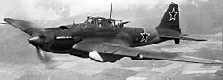
Někdy se však poštěstí nalézt předmět, který má dokonce i souvislost z historickou událostí daného kraje. Při pochůzce lokality, který se nachází na okraji města Javorník se nalezla na povrchu pooraného pole mosazná nábojnice, která pochází z výzbroje Rudé armády. Nábojnice patří do kulometu Berezin UBK ráže 12,7 mm, který byl vložen do letadla Il-2m3 Šturmovik.

A jaká byla historická souvislost? To už víme z předešlého textu a tak se do muzejních sbírek dostal jedinečný předmět , který má i svůj historický příběh
